

软件工程系列课程教学辅助网站

愿景和范围

vision and scope

组长：郑丁公

组员：张晓钒、 谢正树、张天颖、嵇德宏

|  |  |  |
| --- | --- | --- |
| 文件状态：  　[ ]草稿  　[　]正式发布  　[√]正在修改 | 文件标识： | PRD-2017-G04-REPP |
| 当前版本： | 0.3.0 |
| 作者： | PRD-2017-G04 |
| 完成日期： | 2017-11-01 |

# 版 本 历 史

|  |  |  |  |  |
| --- | --- | --- | --- | --- |
| 版本/状态 | 作者 | 参与者 | 起止日期 | 备注 |
| 0.1.0 | 郑丁公 | 郑丁公 | 2017/11/4-2017/11/5 | 起草 |
| 0.2.0 | 张晓钒 | 张晓钒 | 2017/11/8-2017/11/8 | 增加了部分内容  增加了管理员的功能和关联图 |
| 0.2.1 | 郑丁公 | 郑丁公 | 2017/11/11-2017/11/12 | 完善部分内容，增加了生态系统图 |
| 0.3.0 | 张晓钒 | 张晓钒 | 2017/11/18-2017/11/19 |  |
| 0.4.0 | 张晓钒 | 张晓钒 | 2017/11/24-2017/11/26 |  |

目录

版 本 历 史 2

1. 引言 4

1.1. 编写目的 4

1.1.1. 项目名称 4

1.1.2. 项目的任务提出者 4

1.1.3. 项目开发团队 4

1.2. 参考资料 4

2. 业务需求 5

2.1. 背景 5

2.2. 业务机遇 5

2.3. 业务目标 5

2.4. 成功指标 6

2.5. 愿景陈述 6

2.6. 业务风险 6

2.7. 业务假设与依赖 7

3. 用户描述 7

3.1. 用户分类 7

3.2. 用户剖析 7

3.2.1. 教师 7

3.2.2. 学生 8

3.2.3. 游客 8

3.2.4. 管理员 8

4. 范围与限制 9

4.1. 主要特性 9

4.1.1. 关联图 10

4.1.2. 局部特性树 10

4.1.3. 生态系统图 11

4.2. 初始与后续发布范围 11

4.3. 限制与排除项 12

5. 业务上下文 13

5.1. 干系人资料 13

5.2. 项目优先级 14

5.3. 部署考虑 14

# 引言

* 1. 编写目的

为使软件工程系列课程教学辅助网站项目的顺利开展，使项目的需求能够更好的获取。该文档用于采集，分析以及定义高层用户的需求以及产品特征，集中于目标用户的需求，提出对于软件工程系列课程教学辅助系统的高层解决方案，并藉此使用户方达成一致，构建项目愿景和范围。

* + 1. 项目名称

项目名称：软件工程系列课程教学辅助网站

项目代号：Software Engineering Courses Teaching Assistant Website

* + 1. 项目的任务提出者

表格 .2.2项目提出者

|  |  |  |  |  |  |  |
| --- | --- | --- | --- | --- | --- | --- |
| 姓名 | 角色 | 电话 | 邮箱 | QQ | 微信 | 地址 |
| 杨枨 | 项目发布人 | 13357102333 | [yangc@zucc.edu.cn](mailto:yangc@zucc.edu.cn) | 3407837159 | HolleyYang | 理四504 |
| 侯宏仑 | 教师 | 13071858629 | [houhl@zucc.edu.cn](mailto:houhl@cs.zju.edu.cn) | 56689824 | 土豆烧牛牛 | 理四501 |

* + 1. 项目开发团队

表格 1..3开发团队

|  |  |  |  |  |  |  |
| --- | --- | --- | --- | --- | --- | --- |
| 姓名 | 职位 | 电话 | 邮箱 | QQ | 微信 | 寝室 |
| 郑丁公 | 组长 | 18072798253 | [31501317@stu.zucc.edu.cn](mailto:31501317@stu.zucc.edu.cn) | 380207345 | 18072798253 | 求真1-522 |
| 张晓钒 | 组员 | 15858266581 | [31501315@stu.zucc.edu.cn](mailto:31501315@stu.zucc.edu.cn) | 1021812863 | 15858266581 | 求真1-522 |
| 张天颖 | 组员 | 15990013716 | [31501314@stu.zucc.edu.cn](mailto:31501314@stu.zucc.edu.cn) | 2596115309 | 15990013716 | 求真1-521 |
| 谢正树 | 组员 | 18072932230 | [31501305@stu.zucc.edu.cn](mailto:31501305@stu.zucc.edu.cn) | 447686734 | 18072932230 | 求真1-519 |
| 嵇德宏 | 组员 | 18267270161 | [31501299@stu.zucc.edu.cn](mailto:31501299@stu.zucc.edu.cn) | 825746325 | 18267270161 | 求真1-518 |

* 1. 参考资料

**[1] PRD-2017-G04需求工程项目计划.**

**[2] 项目开发计划（ISO9001）**

**[3] C2-PRD-项目描述-2017**

**[4] 软件工程导论（第六版）（张海藩,牟永敏）**

**[5] 软件项目管理**

**[6] 软件需求(第3版)**

**[7] PMBOK**

# 业务需求

软件项目管理与软件需求，作为软件工程当中最为重要的组成几个部分，已经引起业内人士的高度重视，项目管理和需求工程概念的提出，就是为了把软件工程化，以更有效地开发需求，开发软件并实现有效的管理。也作为一门新兴的课程在大学里开设。为了使教师能够把最新，最前沿的关于项目管理和需求工程的信息传播给学生；为了学生能够利用网络得到老师帮助；为了师生之间，同学之间能够充分交流，沟通心得。这个软件工程教学、学习、交流系统将提供这么一个平台。为教师和同学服务，也为项目管理，需求工程，统一建模等软件工程化课程的教学方法提供试验基地。

## 背景

21世纪是以网络的全面深入运用为特征的世纪。网络环境下的教育不仅是教育信息化的必然产物，也是教育改革发展的必然走向。通过因特网或其他数字化内容进行学习交流与教学的活动即网络化学习（e-learning），可以充分利用现代信息技术所提供的、具有全新沟通机制与丰富资源的学习环境，实现一种全新的学习交流方式；这种学习交流方式将改变传统教学中教师的作用和师生之间的关系，从而根本改变教学结构和教育本质。美国教育部2000年12月向国会递交的"国家教育技术计划"中打算以网络化学习作为提高年青一代"21世纪能力素质"的根本措施。技术的教育应用成为教育改革和人才培养的重要途径之一。

在这一大背景下教学、学习、交流网站应运而生。超文本特性可实现对教学信息最有效的组织与管理。网络化的学习有利于充分实现交互与共享，有利于激发学生的学习兴趣和充分体现学习主体作用，有利于培养学习者的信息素养和信息能力。另一方面教师利用教学、学习、交流网站可以充分发挥网络特性，对学生，教学进行更为有效的管理，同时也有了更为便利的信息发布手段。

## 业务机遇

如今类型CSDN、WebPPD、eoe这样的论坛社区或像MOOC、网易云课堂之类的在线学习网站越来越多。这种网络化的学习有利于资源的共享和交互，利于激发学生的学习兴趣和充分体现学习主体作用，有利于培养学习者的信息素养和信息能力。另一方面教师利用教学、学习、交流网站可以充分发挥网络特性，对学生，教学进行更为有效的管理，同时也有了更为便利的信息发布手段。

由于到现在都没有专门针对软件工程系列课程的开放的资源共享交流社区平台，使老师能够更好的教学；使学生和社会上工作的人更好的找自己所需要的软件工程的资源，更好的解决自己在软件工程方面遇到的问题；使用户及时了解软件工程方面的最新动态。这对于我们的软件工程系列课程教学辅助网站这个项目来说是不可多得的机遇。

## 业务目标

制作针对软件工程系列课程的开放的资源交流社区平台的网站。吸引对软件工程系列课程感兴趣的同学加入进来，使在软件工程领域的专家也加入进来。由所有的用户来提供与软件工程系列课程相关的资源，并保持资源的持续跟新和扩充。管理员对里面资源进行审查和对于用户的管理以及帖子和留言的管理。在以后并在网站中公布招聘信息，也可以有网站内的人员发布招聘信息。

BO-1:在初始发布后的6个月内（开学发布），每日人流量达到100

规模：后台数据库的登录信息

标尺：对数据库最近登陆信息进行检查。

过去：无

目标：100人/日

力求：300人/日

BO-2:在初始发布之后的12个月内，使用该网站的校外的软件工程方面的专家达到10名以上

BO-3:在初始发布之后的15个月内，使该网站中有发布招聘信息

## 成功指标

SM-1:在初始发布后的3个月内，该网站包括了软件工程系列课程的所有的文档模板与工具安装包，以及相关书籍推荐

SM-2:在初始发布后的6个月内，每日人流量达到200以上

SM-3:在初始发布后的12个月内，该网站上存在校外的软件工程方面的专家10名以上

SM-4:在初始发布后的15个月内，使该网站有招聘的信息

## 愿景陈述

这个网站的主要目的就是针对软件工程系列课程的资源共享交互的社区平台，方便教学软件工程系列课程的教师和学习其中课程的学生。这个网站还为一些对这门课程感兴趣的人士提供一个了解的机会。希望能够使校外的软件工程方面的专家也加入进入，完善我们的资源。也提供招聘信息方便的学生或其他找工作的人找工作。

* 教师能够更好，更容易地得到学生的反馈，调整自己的进度或方法
* 有助于提高教师知名度和影响力，方便同学了解教师
* 教师也可以方便的找到最新的软件工程方面的资料
* 学生的获得资料更加容易，更加丰富
* 学生能够有针对性地进行补课，如果有缺课的话
* 学生可以方便地向老师或专家提出疑问 并且可以得到解答
* 游客可以有机会了解这门课的情况，教师的情况
* 学生和游客可以得到一些招聘信息，有利于其找到工作
* 管理员对用户进行管理

## 业务风险

RI-1：学生可能觉得和现有网站相比并没有太大优势（概率=0.6，影响=6）

RI-2：因为课程种类限制导致的推广范围低（概率=0.7，影响=7）

RI-3：没有固定的收益来源导致的广告插入（概率=0.9，影响=9）

|  |  |  |  |
| --- | --- | --- | --- |
| 编号 | 风险 | 概率 | 影响 |
| RI-1 |  |  |  |
| RI-2 |  |  |  |

## 业务假设与依赖

AS-1：网站为所有用户提供了恰当的界面，方便相关的上传下载以及评论操作

AS-2：网站自己的所有文件存放在远程数据库且有丢失提示

AS-3：网站能够吸引校外的软件工程方面的专家加入

AS-4：网站上有招聘信息

DE-1：如果该学生在类似的平台上有学生信息，可以直接导入本网站

DE-2：如果该学生不在校内的学生系统中，直接将该学生归到游客

# 用户描述

## 用户分类

|  |  |
| --- | --- |
| 用户类别 | 具体说明 |
| 教师 | 软件工程系统课程的授课教师 |
| 学生 | 软件工程系统课程的学生 |
| 游客 | 没有注册的人 |
| 管理员 | 管理网站，进行网站的维护，资源的审核，用户的增加和删除，举报信息的处理 |

## 用户剖析

### 教师

1. 网站上要有系统的课程介绍包括项目管理,需求工程等几门课的课时安排、教学计划、使用教材、国际国内背景、考核方式、和学生选这门课所需要的知识背景，以及大作业的介绍。并可以在以后增加另外课程的时候可以定制.
2. 网站要有教师介绍，对任课老师的以往教学、科研成果，及其教学风格，出版书 籍，所获荣誉的详细介绍
3. 课件、模板、参考资料、以往优秀作业、教学视频、音频资料下载，可以及时更新。本班老师同学可以通过账号下载，其他用户可以在线浏览简化版课件。
4. 教师消息发布栏用于老师发布临时课程变更等通知。
5. 网站上要有网站向导即使用指南。
6. 最新信息：公布老师最近的一些教学或外出交流的心得，以及网站一些最近更新信息的介绍。
7. 友情连接（如网上选课主页）有老师要求管理员实时更新。
8. 提供专门的问题的点评。

### 学生

1. 课件下载功能，包括以往的旧版本课件，以及最新的课件。
2. 能下载老师提供的参考资料(含电子教材、历年试卷、补课资料，以及老师的教学交流文章)并且网站能及时更新这些资料。下载的速度能够得到保证：要求同时可容纳10人下载，并且人均速度能达到50kb/s。
3. 能及时看到老师的通知(含课程相关通知)。
4. 如果教师提供的是多媒体资料，网站能提供下载及在线观看功能（如课堂录像）。
5. 网站界面要求简洁大方，有网站导航、相关链接(含学校选课系统、学院网页、需求相关主题网站)
6. 网站提供通过提问方式的密码取回功能。
7. 网站能提供让分组的各个团队能有团队内部的交流工具(如论坛，不同团队可以申请认证板块，非团队成员不能浏览使用，但希望教师可以进入各个板块进行一定的指导，而网站管理人员也可管理认证板块)。
8. 网站能提供一定资料共享功能(如论坛有上传下载附件功能、但对附件大小有限制，不得大于2M)
9. 网站能较醒目地提供教师的联系方式 (尽量详细)。
10. 网站可以提供站内文章标题搜索功能。

### 游客

1. 观看首页(网站提供项目管理,需求工程,对象建模，以及软件工程相关课程、还有老师的详细介绍，并放在网站显著位置)
2. 相关链接(含学校选课系统，以及需求相关主题网站)。

### 管理员

1. 删除已经不在使用的账号
2. 增加用户
3. 审核申请注册的用户账号
4. 审核资源
5. 对于举报信息的处理
6. 对于首页联系方式的更改
7. 能够查看并备份系统的日志
8. 提供系统的备份与恢复功能
9. 维护网站

# 范围与限制

## 主要特性

|  |  |  |  |
| --- | --- | --- | --- |
| 特性编号 | 模块 | 功能点 | 描述 |
| FE-1 | 课程信息模块 | 1. 课程信息的增加 2. 课程信息的删除 3. 课程信息的修改 |  |
| FE-2 | 公告模块 |  |  |
| FE-3 | 网站链接模块 | 1. 链接的增加 2. 链接的删除 3. 链接修改 |  |
| FE-4 | 上传下载模块 | 1. 提供下载文件的链接 2. 提供给系统上传下载日志 |  |
| FE-5 | 查询模块 | 1. 模糊查询 2. 根据课程查询 3. 根据用户查询 |  |
| FE-6 | 论坛模块 | 1. 发帖 2. 回复 3. 举报 4. 收藏 |  |
| FE-8 | 使用指南 | 1. 常见问题的描述和解答 2. 一些模块的使用流程 |  |

### 关联图

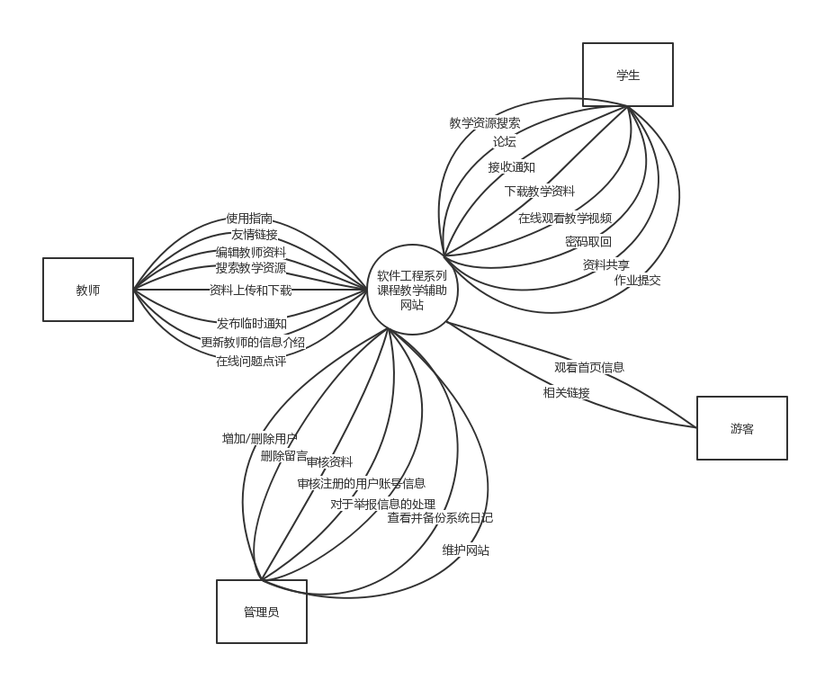

### 局部特性树

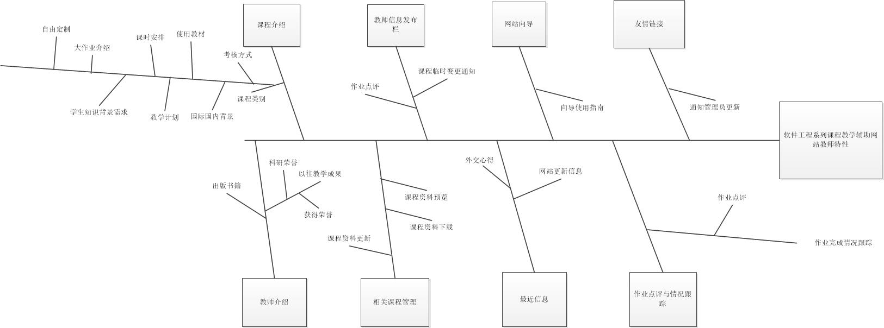

### 生态系统图

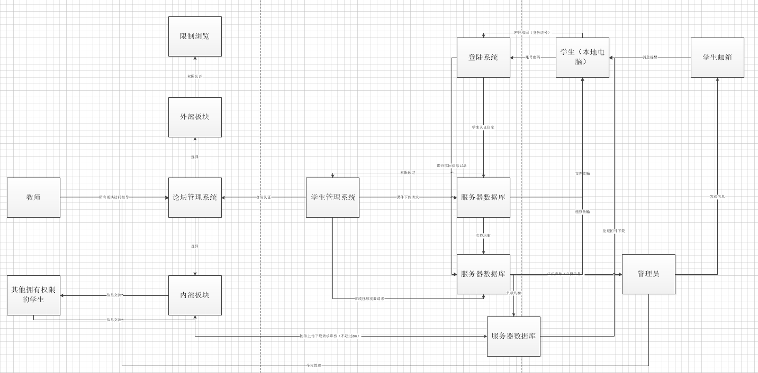

## 初始与后续发布范围

教师：

|  |  |  |  |
| --- | --- | --- | --- |
| 特性 | 发布1 | 发布2 | 发布3 |
| FE-1，课程介绍 | 完整实现 |  |  |
| FE-2，教师介绍 | 完整实现 |  |  |
| FE-3，相关资料管理 | 未实现 | 简单实现资料上传下载 | 完整实现 |
| FE-4，教师信息发布栏（课程变更、作业点评） | 未实现 | 完整实现 |  |
| FE-5，网站向导 | 完整实现 |  |  |
| FE-6，最近信息 | 未实现 | 只有教师更新才会显示 | 完整实现 |
| FE-7，友情链接 | 完整实现 |  |  |
| FE-8，作业点评，完成情况跟踪 | 未实现 | 简单完成作业点评 | 完整实现 |

学生：

|  |  |  |  |
| --- | --- | --- | --- |
| 特性 | 发布1 | 发布2 | 发布3 |
| FE-1，课件下载 | 未实现 | 不考虑服务器能力的情况下实现 | 完整实现 |
| FE-2，下载能力保证 | 未实现 | 支持5个人同时下载、但是不保证下载速度 | 完整实现 |
| FE-3，通知同步 | 未实现 | 完整实现 |  |
| FE-4，在线观看多媒体 | 未实现 | 根据不同浏览器支持格式支持 | 完整实现（使用插件保证一些不支持格式视频能够播放） |
| FE-5，网站外观，导航、相关网站链接 | 完整实现 |  |  |
| FE-6，密码取回 | 完整实现 |  |  |
| FE-7，课程团队分组交流工具 | 未实现 | 简单的权限的交流工具，不保证安全性 | 完整实现 |
| FE-8，类似论坛的资料共享 | 未实现 | 论坛基本架构实现 | 完整实现 |
| FE-9，醒目的教师联系方式 | 完整实现 |  |  |
| FE-10，站内文章搜索 | 未实现 | 模糊搜索 | 包括作者、日期等关键搜索 |
| FE-11，作业提交以及批注查看 | 未实现 | 实现作业提交 | 完整实现，作业点评实时更新 |

游客：

|  |  |  |  |
| --- | --- | --- | --- |
| 特性 | 发布1 | 发布2 | 发布3 |
| FE-1，相关课程介绍 | 完整实现 |  |  |
| FE-2，相关网站链接 | 完整实现 |  |  |
| FE-3，游客留言板 | 不需要email的实现 | 完整实现 |  |
| FE-4，留言不会随便被删除 | 完整实现（满足：超过1年，以及相关教师同意） |  |  |

## 限制与排除项

LI-1:该网站目前仅用于浙江大学城市学院

LI-2:非软件项目管理与软件需求类课程不加入本网站课程

# 业务上下文

## 干系人资料

|  |  |  |  |  |  |  |
| --- | --- | --- | --- | --- | --- | --- |
| 干系人 | 名称 | 联系方式 | 主要价值 | 态度 | 主要兴趣 | 约束 |
| 教师代表（客户） | 杨枨 | 13357102333 | 提高自身知名度、方便批改作业、更好的制定教学计划 | TBD | TBD | TBD |
| 客户 | 侯宏仑 | 13071858629 | 明确需求 | TBD | TBD | TBD |
| 项目经理 | 郑丁公 | 18072798253 | 获得项目开发经验、方便平时学习 | 坚定实现发布1，后续部分根据汇报情况修改 | 课程学习完成，回报与付出生否等价 | 无明确约束 |
| 项目开发人员 | 张晓钒 | 15858266581 | 获得项目开发经验、方便平时学习 | 坚定实现发布1，后续部分根据汇报情况修改 | 课程学习完成，是否方便学习 | 无明确约束 |
| 项目开发人员 | 谢正树 | 18072932230 | 获得项目开发经验、方便平时学习 | 坚定实现发布1，后续部分根据汇报情况修改 | 课程学习完成，是否方便学习 | 无明确约束 |
| 项目开发人员 | 嵇德宏 | 18267270161 | 获得项目开发经验、方便平时学习 | 坚定实现发布1，后续部分根据汇报情况修改 | 课程学习完成，是否方便学习 | 无明确约束 |
| 项目开发人员 | 张天颖 | 15990013716 | 获得项目开发经验、方便平时学习 | 坚定实现发布1，后续部分根据汇报情况修改 | 课程学习完成，是否方便学习 | 无明确约束 |
| 学生代表 | 庄天杨 | 13587361291 | 明确学生的需求 | TBD | TBD | TBD |
| 游客代表 | 奕吉 | 18072917827 | 明确游客的需求 | TBD | TBD | TBD |

## 项目优先级

|  |  |  |  |
| --- | --- | --- | --- |
| 维度 | 约束 | 驱动 | 自由度 |
| 特性 | 所有在发布1.0范围内的特性必须完全实现 |  |  |
| 质量 | 安全测试必须完全通过、需求95%合格 |  |  |
| 排期 |  |  | 发布1在下学期开学上线、发布2在3个月后看反馈发布；延期不超过2星期 |
| 成本 |  |  | 不超过10%的预算超支 |
| 人员 |  | 团队包括一名项目经理、一名配置管理员；五名开发人员。 |  |

## 部署考虑

服务器软件必须随时保证是最新版本。

在第二次发布时，必须为手机版开发相应页面，发布3必须实现安卓和ios的对应app以及windows的平板电脑的应用。

相关基础设施变更将在第二次完成。

发布5分钟视频培训用户。